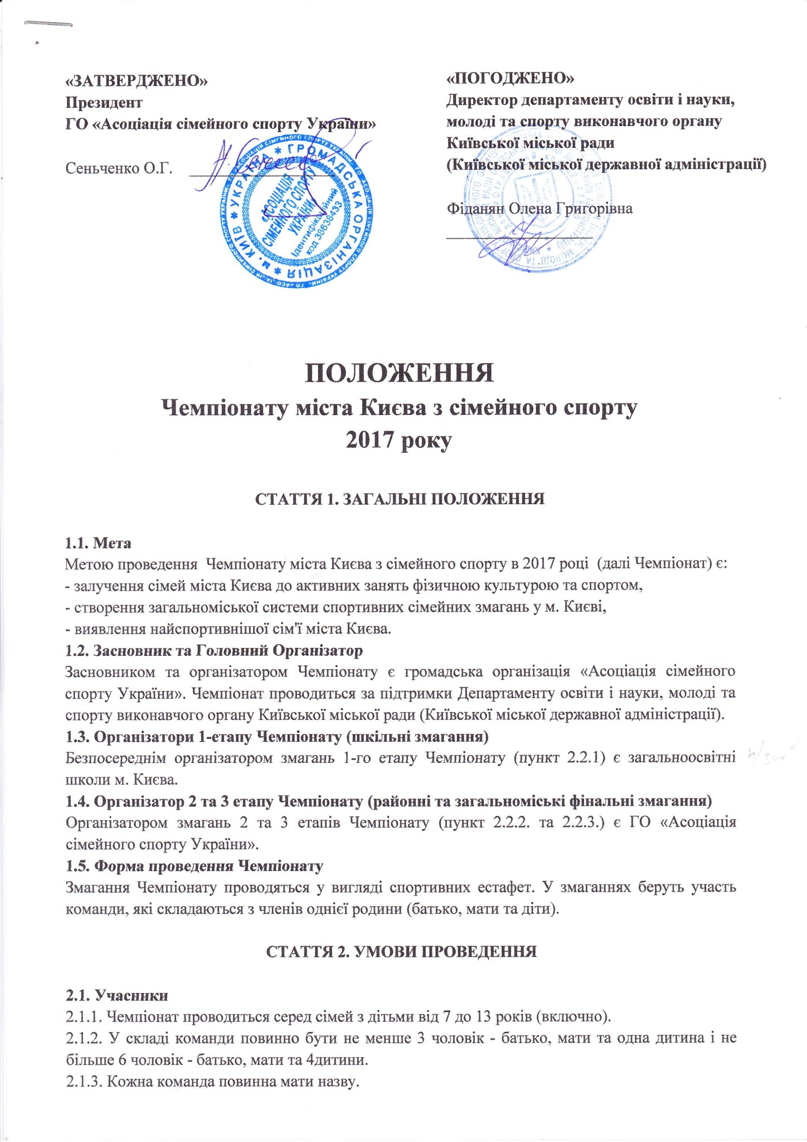

2.1.4. Учасниками змагань 1-етапу (шкільні змагання) є сім’ї дітей, які навчаються у даній школі.
2.1.5. Учасниками змагань 2-етапу (районі змагання) є сім’ї, які перемогли у шкільних змаганнях і делеговані школою до районних змагань. Школа повинна подати заяву до районного управління освіти з даними про переможця шкільних змагань (форма та терміни подання Заяв у Додатку №4).
У районних змаганнях можуть також брати участь сім’ї, які не брали участь у шкільних змаганнях,за умов якщо в школі не проводилися змагання. В цьому випадку сім’я повинна написати заяву про бажання взяти участь у районних змаганнях та надати її до Організаторів (форма Заяви у Додатку №5).
2.1.6. Учасниками змагань 3-етапу (загальноміські фінальні змагання) є сім’ї, які перемогли у районних змаганнях. Від кожного району право участі у загальноміських фінальних змаганнях отримують 2-і команди, які будуть мати найкращі результати у районних змаганнях.
2.1.7. До участі у Чемпіонаті допускаються діти, які за станом здоров'я належать до основної медичної групи.

2.2. Система Чемпіонату
Чемпіонат проводиться у 3-и етапи:
2.2.1. ЕТАП І – шкільні змагання
На цьому етапі кожна загальноосвітня школа міста Києва проводить змагання серед сімей учнів своєї школи.
2.2.1.1. Строки проведення шкільних змагань у кожному районі зазначені у Додатку №3.
2.2.1.2. Переможці шкільних змагань делегуються школою до участі у районних змаганнях Чемпіонату. Школа повинна подати заяву до районного управління освіти з даними про переможця шкільних змагань (форма та терміни подання Заяв у Додатку№4).
2.2.1.3. Школи мають право самостійно розробляти правила та власну програму змагань (враховуючи спортивний інвентар який має школа) чи проводити змагання відповідно до типової програми шкільних змагань (типова програма у Додатку №1).
2.2.1.4. У разі, якщо в школі не набирається достатньої кількості команд для проведення змагань, вона може об’єднатися у проведенні змагань з іншою школою. В цьому випадку, коли змагання проводяться серед сімей учнів двох шкіл, право на участь у районних змаганнях отримують 2-і команди – команди які посядуть 1 і 2 місця. Заяву до районного управління освіти про переможців подає та школа, сім’я якої зайняла призове місце.

2.2.2. ЕТАП ІІ – районні змагання
На цьому етапі,Асоціація сімейного спорту України, у кожному районі міста Києва, проводить районні змагання Чемпіонату у яких беруть участь переможці шкільних змагань.
2.2.2.1.Дати проведення районних змагань зазначені у Додатку №6.
2.2.2.2.Місце проведення районних змагань узгоджується додатково та затверджується не пізніше ніж за 10 днів до початку змагань.
2.2.2.3. 2-і команди, від кожного району міста Києва, які покажуть найкращі результати у районних змаганнях, отримують право участі у загальноміських фінальних змаганнях.
2.2.2.4. Програма проведення районних змагань зазначена у Додатку №2.

2.2.3. ЕТАП ІІІ – загальноміські фінальні змагання.
На цьому етапі, Асоціація сімейного спорту України проводить загальноміські фінальні змагання у яких беруть участь переможці районних змагань (по 2-і команди від кожного району міста Києва).
- Загальноміські фінальні змаганняпроводяться на День Києва .
- Місце проведення загальноміських фінальних змагань – вул. Хрещатик.
- Переможець загальноміських фінальних змаганнях отримує титул найспортивнішої родини міста Києва та звання Чемпіону міста Києва з сімейного спорту.
- Програма проведення загальноміських фінальних змагань розробляється, затверджується та доноситься до відома учасників не пізніше ніж за 20 днів до початку змагань.

2.3. Строки проведення
Строки проведення шкільних змагань зазначені у Додатку №3.
Строки проведення районних змагань зазначені у Додатку №6.
Загальноміські фінальні змагання проводяться на День Києва.

2.4. Місце проведення
1 етап: шкільні змагання проводяться у шкільних спортивних залах чи на вуличних спортивних майданчиках.
2 етап: районнізмагання проводяться у спортивних залах чина вуличних спортивних майданчиках, які узгоджується додатково та затверджується не пізніше ніж за 10 днів до початку районних змагань.
3 етап: загальноміські фінальні змагання проводяться на відкритому майданчику, який встановлюється на вул. Хрещатик за згодою Київської міської державної адміністрації(у разі необхідності чи виникнення форс-мажорних обставин, місце проведення може бути змінено).

2.5. Нагородження
Команди, які посядуть призові місця на ІІ та на ІІІ етапі Чемпіонату, отримують дипломи та пам’ятні подарунки.

2.6. Фінансові витрати
Всі витрати на організацію 2 та 3 етапів Чемпіонату несуть ГО «Асоціація сімейного спорту України»,спонсори та партнери.

СТАТТЯ 3. ІНШІ ПОЛОЖЕННЯ

У разі необхідності чи форс-мажорних обставин, ГО «Асоціація сімейного спорту України» має право вносити зміни до Положення Чемпіонату, правил та програми Чемпіонату.

Додаток №1
До Положення Чемпіонату Києва з сімейного спорту 2017 р.

ТИПОВА ПРОГРАМА
проведення шкільних спортивних сімейних змагань
Чемпіонату Києва з сімейного спорту – 2017

Для проведення шкільних змагань в рамках Чемпіонату Києва з сімейного спорту загальноосвітні школи можуть використовувати дане типове положення.

1. НЕОБХІДНИЙ РЕСУРС

Для проведення змагань згідно даного типового положення, необхідно:
1.1. Судді
Для проведення змагань необхідно 1 суддя, якщо змагання проводяться на одній естафетній доріжці, чи 2-а судді, якщо змагання проводяться на 2-ох естафетних доріжках.
1.2. Секундомір
Для проведення змагань необхідно 1 секундомір, якщо змагання проводить 1 суддя, чи 2-а секундоміра, якщо змагання проводять 2-а судді.
1.3. Інвентар
- М’яч футбольний – 4 шт.
- М’яч баскетбольний – 2 шт.
- Конуси (фішки) – 6 шт.
- Обручі – 6 шт.
- Тенісні м’ячики (чи будь які інші предмети розміром з тенісний м'ячик) – 12 шт.

2. УЧАСНИКИ

Відповідно до даного типового положення, участь у змаганнях можуть брати сім'ї з кількістю дітей від 1 до 4. Вік дітей відповідно до Положення Чемпіонату – від 7 до 13 (включно).

3.ПРОГРАМА ЗМАГАНЬ

Змагання складаються із 4-х видів естафет (за бажання школа може скоротити кількість естафети до 3-х): «Футбол», «Баскетбол», «Спринт» та «Стрибки з м’ячем».

4. ГРАДАЦІЯ РІВНІВ СКЛАДНОСТІ ЕСТАФЕТ

Всі естафети діляться на 3-и рівня складності.
1 рівень – виконують діти 7-8 років,
2 рівень – діти 9-11 років,
3 рівень – діти 12-13 років та батьки.
Рівні складності естафет описуються у правилах естафет.

4. ПРАВИЛА ВИЗНАЧЕННЯ ПЕРЕМОЖЦІВ

Всі команди виконують 4-и види естафет. Всі естафети виконуються на час. Після всіх естафет, час, за який командипроходили естафети, підсумовується і та команда, яка має найменший час, визнається переможцем.

5. ПРАВИЛА ЕСТАФЕТ

1. Естафета «ФУТБОЛ»
За сигналом судді, учаснику необхідно добігти до обруча, ногами викотити з нього м’яч, довести до конуса, розвернутися, довести м’яч назад до обруча і встановити його ногами в обруч таким чином, щоб він не викотився з нього. Після цього учаснику необхідно добігти до тенісних м’ячиків (які знаходяться в обручі) взяти один м’яч і повернутися до своєї команди. Теж завдання по черзі виконують всі члени команди.
- Завдання естафети: зібрати якомога швидше 6 тенісних м’ячиків.
- Завдання виконується на час.
- Секундомір зупиняється в той час, як останній учасник взяв останній м’ячик і повернувся до своєї команди.
Градація рівнів складності завдання
1 рівень (виконують діти 7-8 років) – учасник доводить м’яч до конуса №1.
2 рівень (виконують діти 9-11 років) – учасник доводить м’яч до конуса №2.
3 рівень (виконують діти 12-13 років та батьки) – учасник доводить м’яч до конуса №3.
Порушення правил:
1. Якщо м’яч, який встановлював учасник ногами в обруч викотився із обруча – суддя дає знак про порушення правил і учасник повинен повернутися и встановити м’яч в обруч.
2. Якщо при виконанні завдання учасник доторкнувся до м’яча рукою – команді зараховуються штрафна санкція у вигляді 2 секунд, які знімаються з загального часу команди за проходження естафети (штрафна санкція призначається за кожне порушення).

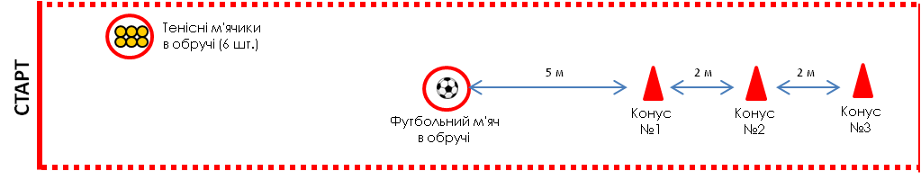

2. Естафета «СПРИНТ»
За сигналом судді, учаснику необхідно добігти до першого обруча, взяти з нього м’яч і покласти його в другий обру, а м’яч із другого обруча покласти в перший обруч (тобто необхідно поміняти м'ячі місцями). Після цього учаснику необхідно добігти до конуса, оббігти його, добігти до тенісних м’ячиків (які лежать в обручі) взяти однин м'ячик и повернутися до своєї команди. Теж завдання виконують по черзі усі члени команди.
- Завдання естафети: зібрати якомога швидше 6 тенісних м’ячиків.
- Завдання виконується на час.
- Секундомір зупиняється в той час, коли останній учасник взяв останній м’ячик і повернувся до своєї команди.
Градація рівнів складності завдання
1 рівень (виконують діти 7-8 років) – учасник оббігає конус №1.
2 рівень (виконують діти 9-11 років) – учасник оббігає конус №2.
3 рівень (виконують діти 12-13 років та батьки) – учасник оббігає конус №3.
Порушення правил:
1. Якщо м’яч, який учасник поклав в обруч викотився з обруча – суддя дає знак про порушення правил і учасник повинен повернутися и встановити м’яч в обруч.

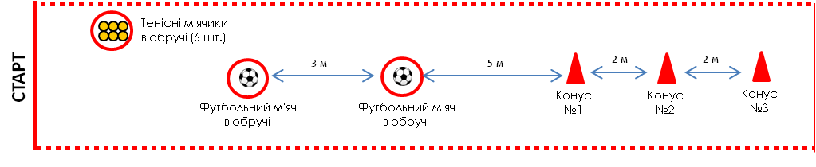

3. Естафета «СТРИБКИ З М'ЯЧЕМ»
За сигналом судді, учаснику необхідно добігти до обруча, встати в площину обруча двома ногами, затиснути м’яч між колінами і почати стрибати з площини обруча з затиснутим між колінамим'ячем до конуса, розвернутися за конусом, дострибати назаддо обруча, застрибнутив площину обруча і покласти в нього м’яч. Після цього учаснику необхідно добігти до тенісних м’ячиків (які лежать в обручі) взяти однин м'ячик и повернутися до своєї команди. Теж завдання виконують по черзі усі члени команди.
- Завдання естафети: зібрати якомога швидше 6 тенісних м’ячиків.
- Завдання виконується на час.
- Секундомір зупиняється в той час, коли останній учасник взяв останній м’ячик і повернувся до своєї команди.
Градація рівнів складності завдання
1 рівень (виконують діти 7-8 років) – учасник стрибає до конуса №1.
2 рівень (виконують діти 9-11 років) – учасник стрибає до конуса №2.
3 рівень (виконують діти 12-13 років та батьки) – учасник стрибає до конуса №3.
Порушення правил:
1. Якщо учасник почав стрибати, з затиснутим між колінамим'ячем, не з площини обруча чи поклав м’яч в обруч раніше ніж застрибнув двома ногами в площину обруча – команді зараховуються штрафна санкція у вигляді 2 секунд, які знімаються з загального часу команди за проходження естафети (штрафна санкція призначається за кожне порушення).

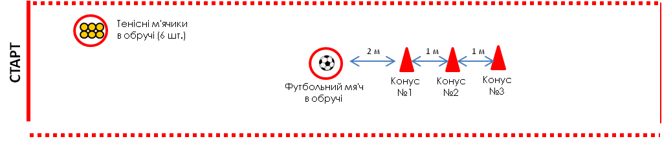

4. Естафета «БАСКЕТБОЛ»
За сигналом судді, учаснику необхідно добігти до першого обруча, взяти з нього баскетбольний м’яч, добігти до другого обруча і відбити 3-и рази м’яч від полу в площу обруча. Після цього учаснику необхідно з м'ячем в руках оббігти конус, знову відбити 3-и рази м’яч від полу в площу обруча і покласти назад м’яч у перший обруч. Після цього учаснику необхідно добігти до тенісних м’ячиків (які лежать у обручі) взяти однин м'ячик и повернутися до своєї команди. Теж завдання виконують по черзі всі члени команди.
- Завдання естафети: зібрати якомога швидше 6 тенісних м’ячиків.
- Завдання виконується на час.
- Секундомір зупиняється в той час, коли останній учасник взяв останній м’ячик і повернувся до своєї команди.
Градація рівнів складності завдання
1 рівень (виконують діти 7-8 років) – учасник оббігає конус №1.
2 рівень (виконують діти 9-11 років) – учасник оббігає конус №2.
3 рівень (виконують діти 12-13 років та батьки) – учасник оббігає конус №3.
Порушення правил:
1. Якщо баскетбольний м’яч, який учасник поклав в обруч викотився із обруча – суддя дає знак про порушення правил і учасник повинен повернутися и встановити м’яч в обруч.
2. Якщо учасник не відбив м’яч від полу в площі обруча необхідну кількість разів - команді зараховуються штрафна санкція у вигляді 2 секунд, які знімаються з загального часу команди за проходження естафети (штрафна санкція призначається за кожне порушення).

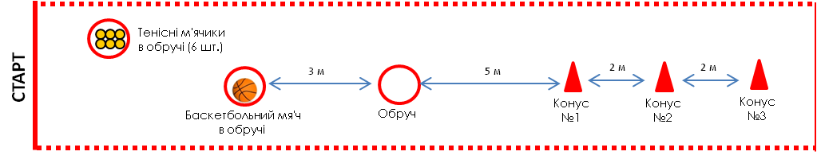
Додаток №2
До Положення Чемпіонату Києва з сімейного спорту 2017 р.

РЕГЛАМЕНТ
районних змагань
Чемпіонату Києва з сімейного спорту - 2017

СТАТТЯ 1. ЗАГАЛЬНІ ПОЛОЖЕННЯ

1. Учасники
Учасниками районних змагань Чемпіонату Києва з сімейного спору є сім’ї, які перемогли у шкільних змаганнях і делеговані школою до районних змагань. Школа повинна подати заяву до районного управління освіти з даними про переможця шкільних змагань (форма та терміни подання Заяв у Додатку №4).
У районних змаганнях можуть також брати участь сім’ї, які не брали участь у шкільних змаганнях,за умов,якщо в школі змагання не проводилися. В цьому випадку сім’я повинна написати заяву про бажання взяти участь у районних змаганнях та надати її Організаторам (форма Заяви у Додатку №5).
2. Строки проведення
Строки проведення районних змагань зазначені у Додатку №6.
3. Місце проведення
Районні змагання проводяться у спортивних залах чи на вуличних спортивних майданчиках, які узгоджується додатково та затверджується не пізніше ніж за 10 днів до початку районних змагань.
4. Обладнання та інвентар
Обладнання та інвентар необхідні для проведення змагань забезпечує ГО «Асоціація сімейного спорту України».
5. Нагородження
Команди переможці отримують дипломи та подарунки.

СТАТТЯ 2. СИСТЕМА ЗМАГАНЬ
ТА ПРАВИЛА ВИЗНАЧЕННЯ ПЕРЕМОЖЦІВ

Всі команди беруть участь у 3-х відбіркових естафетах – «Футбол», «Хокей» та «Регбі». Кожна естафета триває 3 хвилини (естафета «Регбі» триває 2 хвилини). У кожній естафеті командам за відведені хвилини треба набрати якомога більше балів. Після 3-х естафет, бали, які набрали команди складаються, і 3-и команди, які набрали найбільшу кількість балів серед всіх команд, змагаються між собою у фінальній естафеті «Комбінована» за 1, 2 та 3 місце. Команди, які посядуть 1 та 2 місця отримують право виступати у загальноміських фінальних змаганнях

СТАТТЯ 3. ГРАДАЦІЯ РАВНІВ СКЛАДНОСТІ ЕСТАФЕТ

Оскільки у змаганнях беруть участь діти різного віку, використовується градація рівнів складності естафет. Ця градація передбачає виконання естафет за різними рівнями складності відповідно до вікових груп:
1 рівень складності – виконують діти 7-8 років;
2 рівень складності – виконують діти 9-11 років;
3 рівень складності – виконують діти 12-13 років та батьки.
Рівні складності естафет та їх правильне виконання детально обговорюється Головним суддею з учасниками перед їх початком.

СТАТТЯ 4. ПРАВИЛА ЕСТАФЕТ

Змагання складаються з 3-х відбіркових естафет – «Футбол», «Хокей», «Регбі» та 1-ї фінальної естафети – «Комбінована» (у разі необхідності види естафет можуть бути змінені).

ЕСТАФЕТА №1. «ФУТБОЛ»
ПРАВИЛА ЕСТАФЕТИ
За сигналом судді, учаснику необхідно застрибнути однією ногою у кожний квадрат, пролізти у кожний обруч, потім добігти до квадрата, в якому лежить футбольний м'яч, вивести його ногами, довести до маленьких воріт і прокотити м'яч у створ воріт. Далі учаснику необхідно із зворотного боку воріт підхопити м'яч ногами, довести м'яч до конуса, розвернутися за ним, знову прокотити м'яч у створ воріт і встановити ногами м'яч назад в квадрат (в цей момент команді зараховується бал). Після цього учаснику необхідно повернутися до своєї команди і передати естафету наступному учаснику. Теж завдання по черзі виконують усі члени команди.
- Завдання виконується 3 хв.
- Перемагає та команда, яка за 3 хвилини набере найбільше балів.
ГРАДАЦІЯ РІВНІВ СКЛАДНОСТІ
В естафеті «ФУТБОЛ» використовуються 3-и конуса, до яких учаснику необхідно добігти і розвернутися з футбольним м'ячем - жовтого кольору, зеленого і червоного.
Діти 7-8 років добігають з м'ячем до жовтого конуса, діти 9-11 років - до зеленого конуса, діти 12-13років і батьки - до червоного конуса.
ПОРУШЕННЯ ПРАВИЛ
1. Якщо учасник збив м'ячик зістійки з обручами, він повинен повернутися і самостійно встановити м'ячик на місце.
2. Якщо учасник руками торкнувся футбольного м'яча - спроба не зараховується. Він не може продовжувати естафету та має повернутися до своєї команди.
3. Якщо учасник не акуратно встановив м'яч у квадрат і він викотився з нього, учасник повинен повернутися і встановити м'яч у квадрат. Якщо учасник не виправив м’яч, що викотився з квадрата - спроба команді не зараховується.

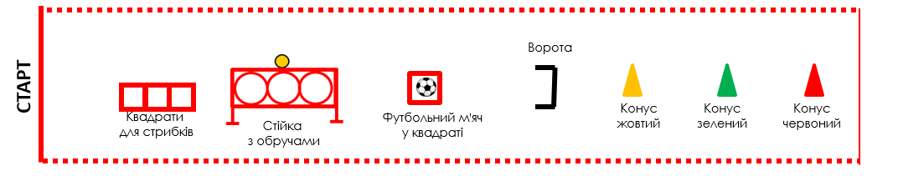

ЕСТАФЕТА №2. «ХОКЕЙ»
ПРАВИЛА ЕСТАФЕТИ
За сигналом судді, учаснику необхідно з ключкою в руках добігти до першого килимка, ключкою вивести м'ячик з першого килимка і встановити його на другий килимок. Потім необхідно добігти до конуса, розгорнутися, потім мꞌячик із другого килимка переставити ключкою на перший килимок. Після цього учаснику необхідно добігти до квадрата з тенісними м'ячиками, взяти один м'ячик, встановити його на розмічувальну доріжку і виконати удар ключкою по м'ячику у ворота (при попаданні м'яча в ворота, команді зараховується бал). Після цього учаснику необхідно повернутися назад і передати ключку наступному учаснику. Теж завдання по черзі виконують усі члени команди.
- Завдання виконується 3 хвилини.
- Перемагає та команда, яка за 3 хвилини набере найбільше балів.
ГРАДАЦІЯ РІВНІВ СКЛАДНОСТІ
В естафеті «ХОКЕЙ» використовуються 3-и розмічувальні доріжки, з яких учасникам необхідно виконувати удар по м'ячику ключкою - жовтого кольору, зеленого і червоного.
Діти 7-8 років виконують удар з жовтої доріжки, діти 9-11 років - з зеленої доріжки, діти 12-13 років і батьки - з червоної доріжки.
ПОРУШЕННЯ ПРАВИЛ
Якщо при зміні м'ячиків з килимка на килимок, один з м'ячиків викотився за межі килимка після його встановлення, учасник повинен повернутися і встановити м'ячик на килимок.

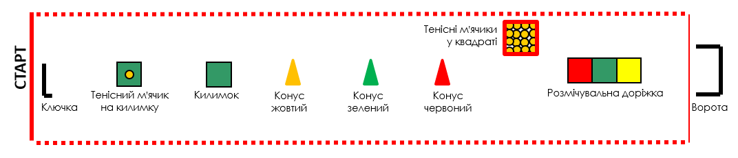

ЕСТАФЕТА №3. «РЕГБІ»
ПРАВИЛА ЕСТАФЕТИ
За сигналом судді, учаснику необхідно добігти до фітбольногомяча, руками викотити його з квадрата, довести його до конуса, розгорнутися и встановити знову у квадрат. Потім необхідно добігти до квадрата, в якому лежить регбійний м'яч, взяти його, добігти до планки і пролізти під нею з м'ячем у руках. Після цього учаснику необхідно добігти до конуса, розгорнутися, потім другий раз пролізти під планкою і покласти м'яч назад у квадрат (в цей момент команді зараховується бал). Після цього учаснику необхідно повернуться до своєї команди, і передати естафету наступному учаснику. Теж завдання по черзі виконують усі члени команди.
- Завдання виконується 2 хвилини.
- Перемагає та команда, яка за 2 хвилини набере найбільше балів.
ГРАДАЦІЯ РІВНІВ СКЛАДНОСТІ
В естафеті «РЕГБІ» використовуються 3-и конуса, до яких учаснику необхідно добігти і розгорнутися з регбійнимм'ячем - жовтого кольору, зеленого і червоного.
Діти 7-8 років добігають до жовтого конуса, діти 9-11 років - до зеленого конуса, діти 12-13років і батьки - до червоного конуса.
ПОРУШЕННЯ ПРАВИЛ
1. Якщо учасник збив планку, він повинен повернутися і самостійно встановити планку на місце.
2. Якщо учасник неакуратно встановив м'яч у квадрат, і він викотився з нього, учасник повинен повернутися і встановити м'яч у квадрат. Якщо учасник не виправив м’яч, що викотився з квадрата - спроба команді не зараховується.

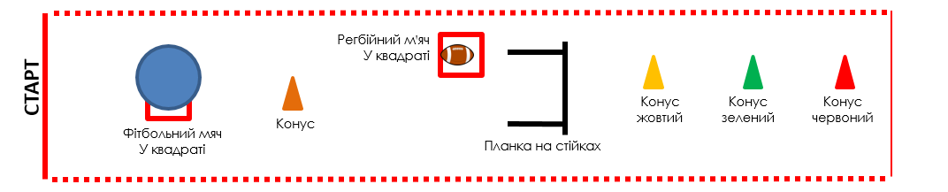

ФІНАЛЬНА ЕСТАФЕТА«КОМБІНОВАНА»
ПРАВИЛА ЕСТАФЕТИ
За сигналом судді, учаснику, з ключкою в руках, необхідно добігти до квадрата, в якому лежить футбольний м'яч, вивести його ногами, довести до конуса, розвернутися за ним і встановити ногами м'яч назад в квадрат. Після цього, учаснику необхідно добігти до квадрата з тенісними м'ячиками, взяти один м'ячик, встановити його на килимок і виконати удар ключкою по м'ячику у ворота (при попаданні м'яча в ворота, команді зараховується бал). Після цього, учаснику необхідно повернутися назад і передати ключку наступному учаснику. Теж завдання по черзі виконують усі члени команди.
Завдання виконується 3 хвилини.
Перемагає та команда, яка за 3 хвилини набере найбільше балів.
ГРАДАЦІЯ РІВНІВ СКЛАДНОСТІ
В естафеті «КОМБІНОВАНА» використовуються 3-и конуса, до яких необхідно добігти з м'ячем і 3-й килимка, з яких необхідно виконувати удари ключкою - жовтого кольору, зеленого і червоного.
Діти 7-8 років добігають з м'ячем до жовтого конуса і виконують удар ключкою з жовтого килимка, діти 9-11 років - використовують зелений конус і зелений килимок, діти 12-13 років і батьки - використовують червоний конус і червоний килимок.
ПОРУШЕННЯ ПРАВИЛ
Якщо учасник не акуратно встановив футбольний м'яч у квадрат, і він викотився з нього, учасник повинен повернутися і встановити м'яч у квадрат. Якщо учасник не виправив м’яч, що викотився з квадрата - спроба команді не зараховується.

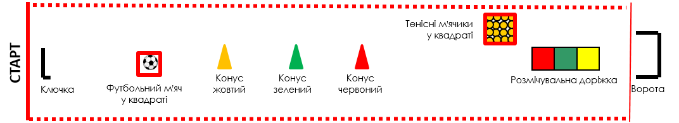

Додаток №3
До Положення Чемпіонату Києва з сімейного спорту 2017 р.

ТЕРМІНИ ПРОВЕДЕННЯ ШКІЛЬНИХ ЗМАГАНЬ
ЧЕМПІОНАТУ КИЄВА З СІМЕЙНОГО СПОРТУ – 2017

Внутрішні шкільні змагання можуть проводитися загальноосвітніми школами в будь яку дату в межах встановлених термінів

№ | РАЙОН | ТЕРМІНИ
1. | Соломꞌянський | 9 січня – 12 лютого
2. | Печерський | 9 січня – 19 лютого
3. | Деснянський | 9 січня – 23 лютого
4. | Оболонський | 9 січня – 2 березня
5. | Подільський | 9 січня –2 березня
6. | Шевченківський | 9 січня – 30 березня
7. | Голосіївський | 9 січня – 30 березня
8. | Святошинський | 9 січня – 4 травня
9. | Дарницький | 9 січня – 4 травня
10. | Дніпровський | 9 січня – 12 травня

Додаток №4
До Положення Чемпіонату Києва з сімейного спорту 2017 р.

ФОРМА ТА ТЕРМІНИ ПОДАННЯ ЗАЯВ НА УЧАСТЬ У РАЙОНИХ ЗМАГАННЯХ ЧЕМПІОНАТУ МІСТА КИЄВА З СІМЕЙНОГО СПОРТУ ЗАГАЛЬНООСВІТНІМИ ШКОЛАМИ

Заяви на участь у районних змаганнях Чемпіонату Києва з сімейного спорту подаються загальноосвітніми школами до районних управлінь освіти відповідно до встановлених термінів, у письмовій формі наступного зразка.

Президенту Асоціації сімейного спорту України

Заява

Прошу включити до складу учасників районних змагань Чемпіонату Києва з сімейного спорту у __________________ районі родину __________________, яка стала переможцем змагань, які проводилися у загальноосвітній школі № ____.
ПІБ батька __________________________________________
ПІБ мати ____________________________________________
ПІБ дитини ______________________________________ рік народження дитини _________
Контактні дані родини (тел. одного з батьків)_______________________________________
Контактні дані представника школи (тел.) _________________________________________
Підпис директора школи

ТЕРМІНИ ПОДАННЯ ЗАЯВ
ДО РАЙОННИХ УПРАВЛІНЬ ОСВІТИ

№ | РАЙОН | ОСТАННІЙ ТЕРМІН
1. | Соломꞌянський | 13 лютого
2. | Печерський | 20 лютого
3. | Деснянський | 24 лютого
4. | Оболонський | 3 березня
5. | Подільський | 3 березня
6. | Шевченківський | 31 березня
7. | Голосіївський | 31 березня
8. | Святошинський | 5 травня
9. | Дарницький | 5 травня
10. | Дніпровський | 27 січня

Додаток №5
До Положення Чемпіонату Києва з сімейного спорту 2017 р.

ФОРМА ЗАЯВ НА УЧАСТЬ У РАЙОНИХ ЗМАГАННЯХ ЧЕМПІОНАТУ МІСТА КИЄВА З СІМЕЙНОГО СПОРТУ
РОДИНАМИ, ЯКІ НЕ БРАЛИ УЧАСТЬ У ШКІЛЬНИХ ЗМАГАННЯХ

Заяви на участь у районних змаганнях Чемпіонату Києва з сімейного спорту родинами, які не брали участь у шкільних змаганнях,за умовякщо в школі де навчається дитина змагання не проводилися, подаються до Асоціації сімейного спорту України у письмовій формі наступного зразка.

Президенту Асоціації сімейного спорту України

Заява

Прошу включити до складу учасників районних змагань Чемпіонату Києва з сімейного спорту у __________________ районі родину __________________, без участі у шкільних змаганнях, так як в школі № ___ ____________ району де навчається дитина змагання не проводилися.
ПІБ батька __________________________________________
ПІБ мати ____________________________________________
ПІБ дитини ______________________________________ рік народження дитини _________
Контактні дані родини (тел. одного з батьків)_______________________________________

Підпис

Додаток №6
До Положення Чемпіонату Києва з сімейного спорту 2017 р.

ГРАФІК ПРОВЕДЕННЯ РАЙОНИХ ЗМАГАНЬ
ЧЕМПІОНАТУ КИЄВА З СІМЕЙНОГО СПОРТУ – 2017

№ | РАЙОН | ДАТА
1. | Соломꞌянський | 18 лютого
2. | Печерський | 25 лютого
3. | Деснянський | 4 березня
4. | Оболонський | 11 березня
5. | Подільський | 12 березня
6. | Шевченківський | 8 квітня
7. | Голосіївський | 9 квітня
8. | Святошинський | 13 травня
9. | Дарницький | 14 травня
10. | Дніпровський | 20 травня

